«Жалпы білім беретін Ғ.Мұратбаев атындағы орта мектеп» КММ

Сынып сағаты

Тақырыбы: Жолда жүру қауіпсіздігін ұйымдастыру

Сынып: 5 «а» сыныбы
Жетекшісі: Бисенова З.С

Атырау 2022ж.

Сыныбы: 5 «А» | Уақыты: 05.05.2022 | Сынып жетекшісі: Бисенова З.С.
Сынып сағатының тақырыбы: | Жолда жүру қауіпсіздігін ұйымдастыру
Сынып сағатының мақсаты: | Жол ережесін есте сақтау қабілетін, қызығушылықтарын арттыру, барлығымызға ортақ қойылған тәртіпті бұзбауға тәрбиелеу.
Сынып сағатының міндеті: | Жол белгілерінің атқаратын қызметі қандай екенін үйрету.
Бағалау критерийлері: | Есте сақтауға, ізденіске дағдыланады.
Сынып сағатының түрі: | Сыныптан тыс шара
Игерілетін дағды: | Тарихты есте сақтай отырып, жаңашылдыққа дағдыландыру
Ресурстар: | Бағдаршам, жол белгілері, жолда жүру әліппесі, жол ережесіне арналған суреттер.Сынып оқушылары үш топқа бөлінеді: қызыл түсті киім киген оқушылар – «Қызылдар», сары түстілер- «Сарылар», жасыл түстілер – «Жасылдар».
Функциональдық сауаттылық: | Тұрмыстық сауаттылық (оқушылардың әлеуметтік дағдыларын дамытудың негізі)
Жүру барысын алдын ала үйлестіру  Алғашқы сөз (кезең)  Ортаңғы кезең  Соңы (бекіту) | Мұғалім: — Енді, балалар, қаламдарыңды орнына қойып, кеуделеріңді, бастарыңды көтеріп түзу отырыңдар. Мен сендерді жолда жүру қауіпсіздігімен таныстырамын. Зейін қоя қарап, тыңдай отырып, жаңа мағлұматтарды естеріңе сақтай отырыңдар.  - Интербелсенді тақтада жол қозғалысы қауіпсіздігінің сақталуын қадағалайтын кімдер?  Жол полициясы қызметкерлері (аудандық, қалалық, облыстық, және республикалық)  - Интербелсенді тақтада жолда жүру қауіпсіздігін қамтамасыз етудің шарттары.  Жолда жүру қауіпсіздігін қамтамасыз етудің басты шарты – көліктер мен жүргіншілердің жүріс-тұрысын дұрыс ұйымдастыру және реттеу.  Көшедегі көліктер жүрісіне сырттай бақылау болмаса, жол бойынде ереже талаптары бұзылып, кейде олардың жол апатына ұшырып жататын жағдайлары да кездеседі.  - Интербелсенді тақтада жол қозғалысы ережелерін бұзған жүргізушілерге қандай шаралар қолданылады?  Жолда жүру ережелерін бұзған жүргізушілерге Әкімшілік кодексіне сай ескерту, айыппұл,салу, жүргізуші куәлігінен айыру сияқты шаралар қолданылады.  - Интербелсенді тақтада жол қозғалысы ережелерін мектеп оқушысы бұзса және қандай жағдайларда заң бойынша оқушылардың ата-анасын жауапкершілікке тарта алады?  Жолда жүру ережелерін бұзған мектеп оқушылар болса, онда олардың  тәртібін мектеп жиынында жариялап, тәртіпке шақыруға болады. Ал жолда жүру  ережелерін өрескел бұзып, соның салдарынан шығын келсе, ата-аналарын  шақырып, шығынды төлейтіндей жаза қолданылады.  - Интербелсенді тақтада жолда жүру қауіпсіздігін сақтау үшін жаяу жүргіншіге арналған жадынама  - Жаяу жүргінші жаяужол (тротуар) немесе жаяу жүргіншіге арналған жолмен жүруі тиіс. Егер олар болмаса, жол жағалауымен немесе велосипед жолымен (велосипедшілер қозғалысына кедергі келтірсе) жүру керек.  - Елді-мекеннен тыс жерлерде жаяу жүргінші көлік құралдары қозғалысына қарама-қарсы бағытта жүруге тиіс;  - Жаяу жүргінші жолды жер асты өтпесі, аспалы көпірлер, жолтаңбалары салынған немесе «жаяу жүргінші өтпесі» белгісі қойылған жерлер арқылы кесіп өтеді. Жаяу жүргінші өтпесі белгіленбеген жол учаскесінде жолды қиылыстардан жаяужол жиегі бойымен, ал олардың аралағында – жол жақсы көрінетін жерде тікелей кесіп өтуге рұқсат етіледі;  - Қозғалыс реттелетін жерлерде жаяу жүргінші реттеуші немесе бағдаршам сигналдарын басшылыққа алуы тиіс;  - Қозғалыс реттелмейтін жерлерде жаяу жүргінші жақындап қалған көлік құралымен арақашықтықты, сондай-ақ олардың жылдамдығын болжап алып, жолдан өту қауіпсіздігіне анық көз жеткізген соң ғана жолды кесіп өте алады;  - Жаяу жүргінші жолдан өтіп бара жатып аялдауға немесе қажетсіз тоқтауға тиіс емес. Жолдан өтуді аяқтап үлгермеген жаяу жүргінші ары қарайғы қозғалысты қауіпсіздік аралында күтуге тиіс. Егер ондай болмаса, қарама-қарсы бағыттардағы көлік ағынын бөліп тұратын сызық бойында күтуі керек;  - Автобус, троллейбус, трамвай,таксиді тек қана отырғызу алаңын күту қажет. Егер ондай болмаса, жаяужол немесе жол жиегінде тосқан жөн.

Хабарлама
Жалпы білім беретін Ғ. Мұратбаев атындағы орта мектебінде 2022 жылы 05-мамырда «Жолда жүру қауіпсіздігін ұйымдастыру» атты сынып сағаты өтті. Сынып сағатында оқушылар жолда жүру ережесін есте сақтауға, оқушыларға жол белгілерін неше түрі бар, оны білу не үшін қажет, бағдаршамның, жол белгілерінің атқаратын қызметі қандай екенін білді.
Сынып сағатының мақсаты: Жол ережесін есте сақтау қабілетін, қызығушылықтарын арттыру, барлығымызға ортақ қойылған тәртіпті бұзбауға тәрбиелеу.
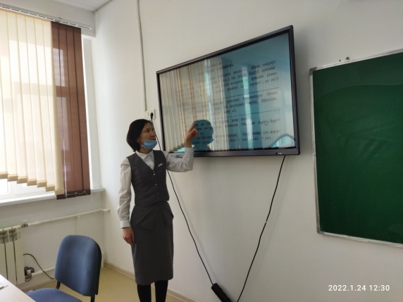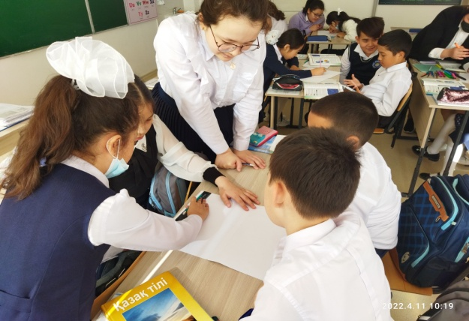

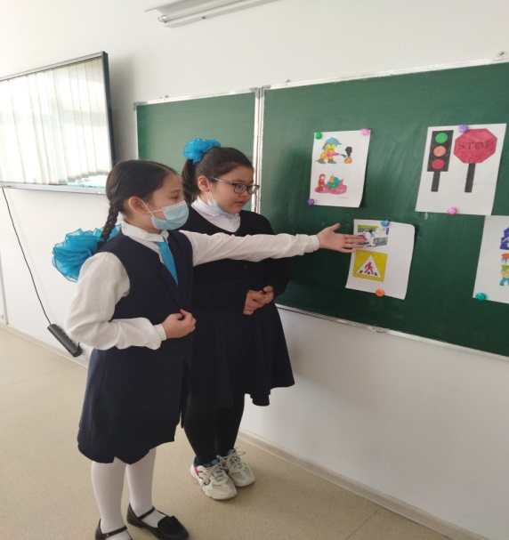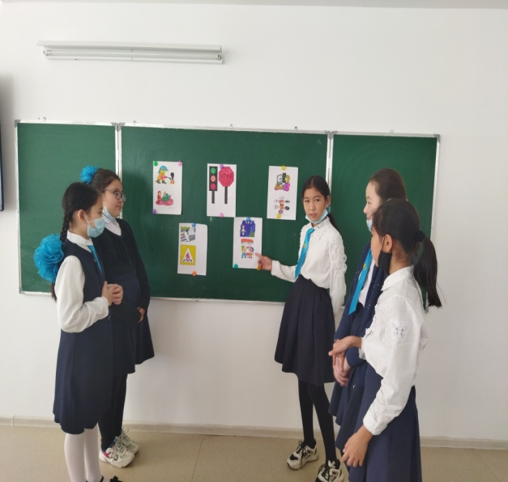

Сынып жетекшісі: Бисенова З.С.

